Seminar report exercise 3

Энэхүү семинарийн ажлаар powerfactory программын дасгал ажлыг хийх болно

1. Powerfactory программыг нээн help – start tutorial даран exercise 3 эхлүүлнэ

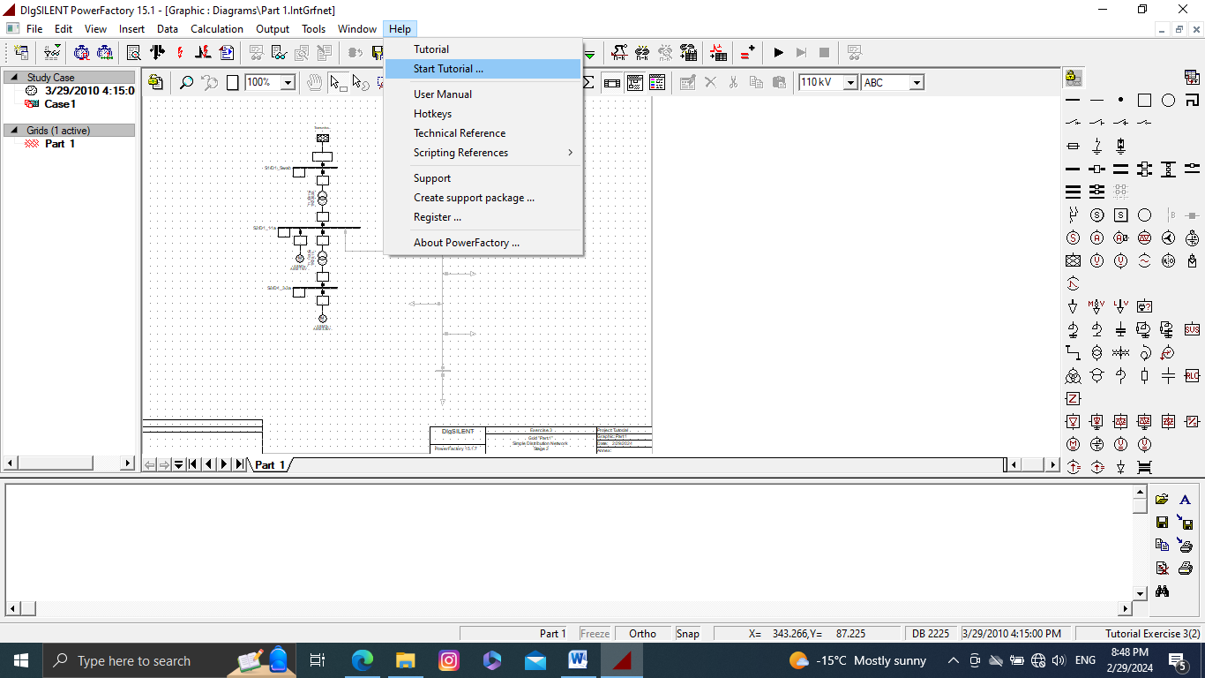

1. үүний дараа системийг бүрэн болгож зурах ба үүнд ачаалал , шин , дамжуулагч зэрэг багтна.

3.Шинийн нэр, хүчдэлийн түвшин зэргийг оруулж өгөхдөө дараах байдлаар хийнэ

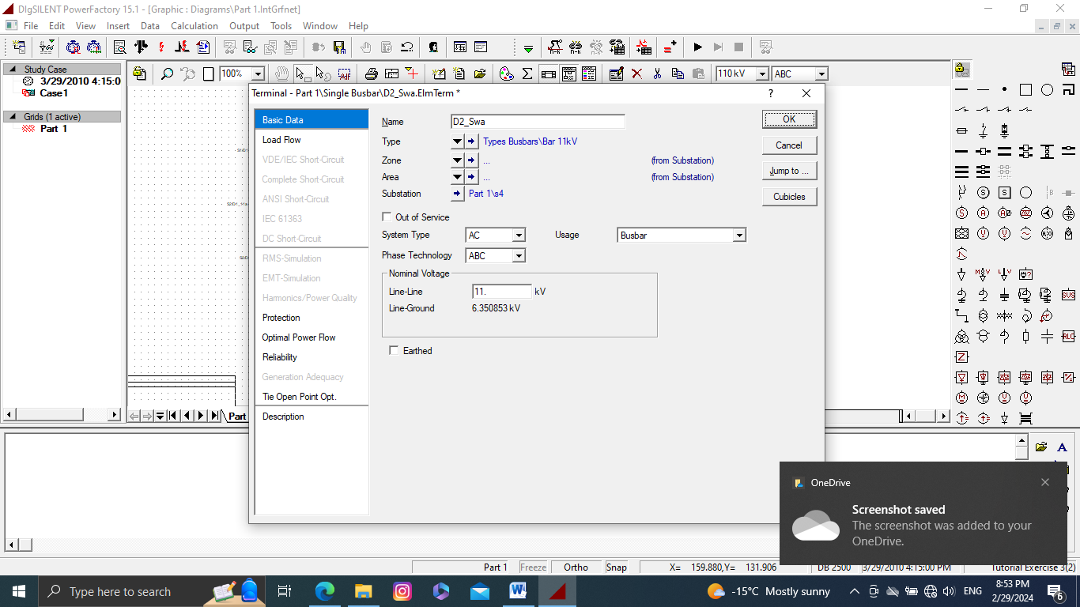 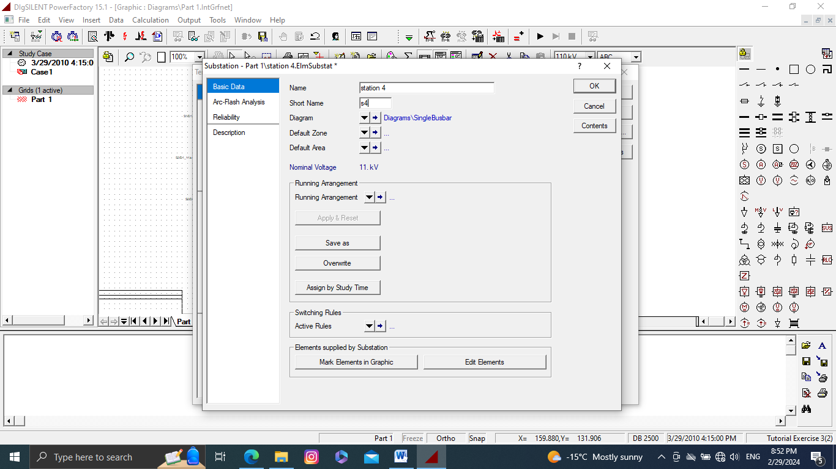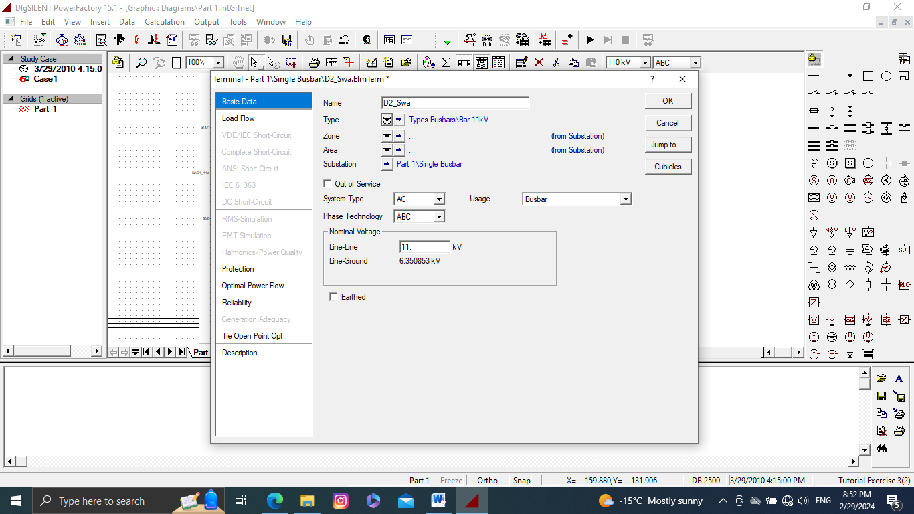

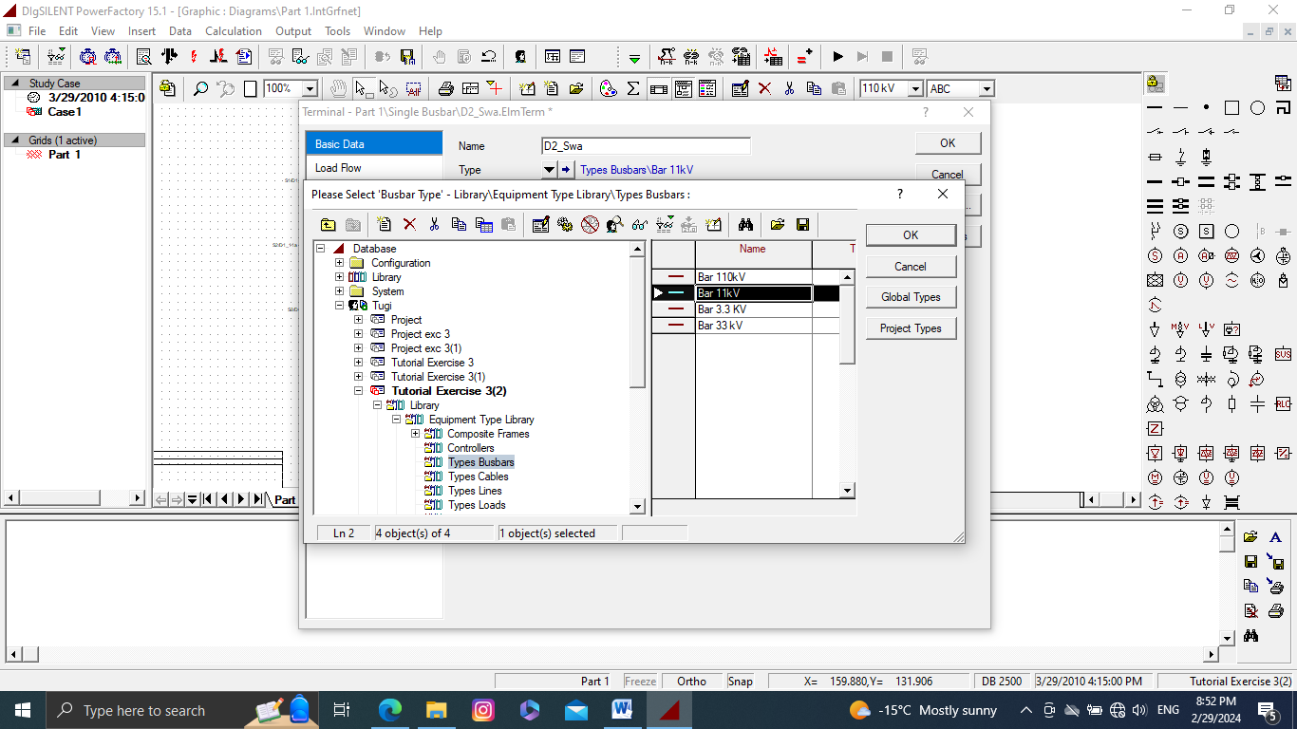

4.Шугамын урт , нэр, дамжуулагчийн төрөл зэргийг дараах байдлаар сонгоно

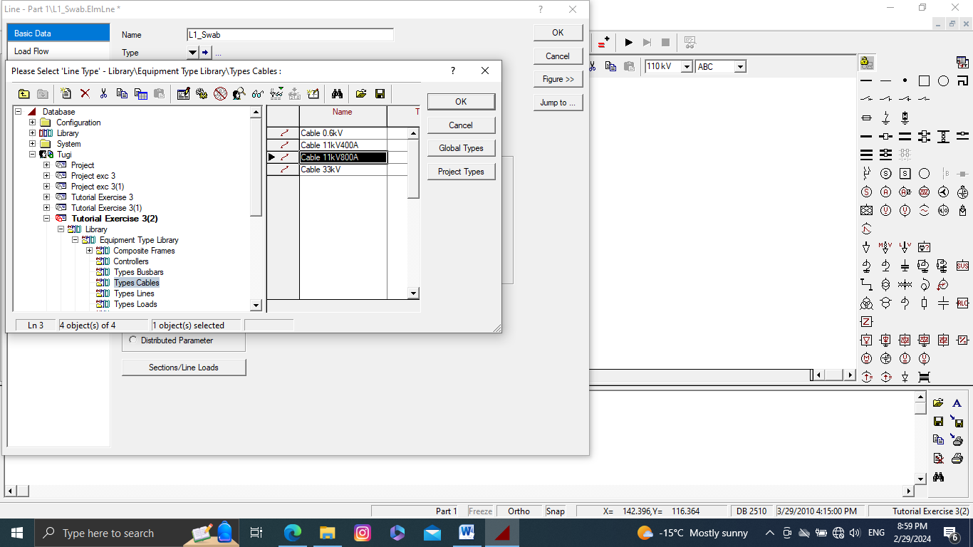

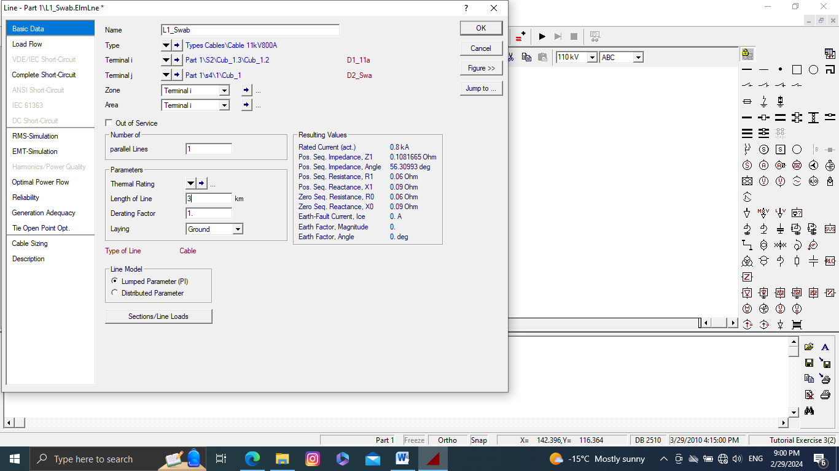

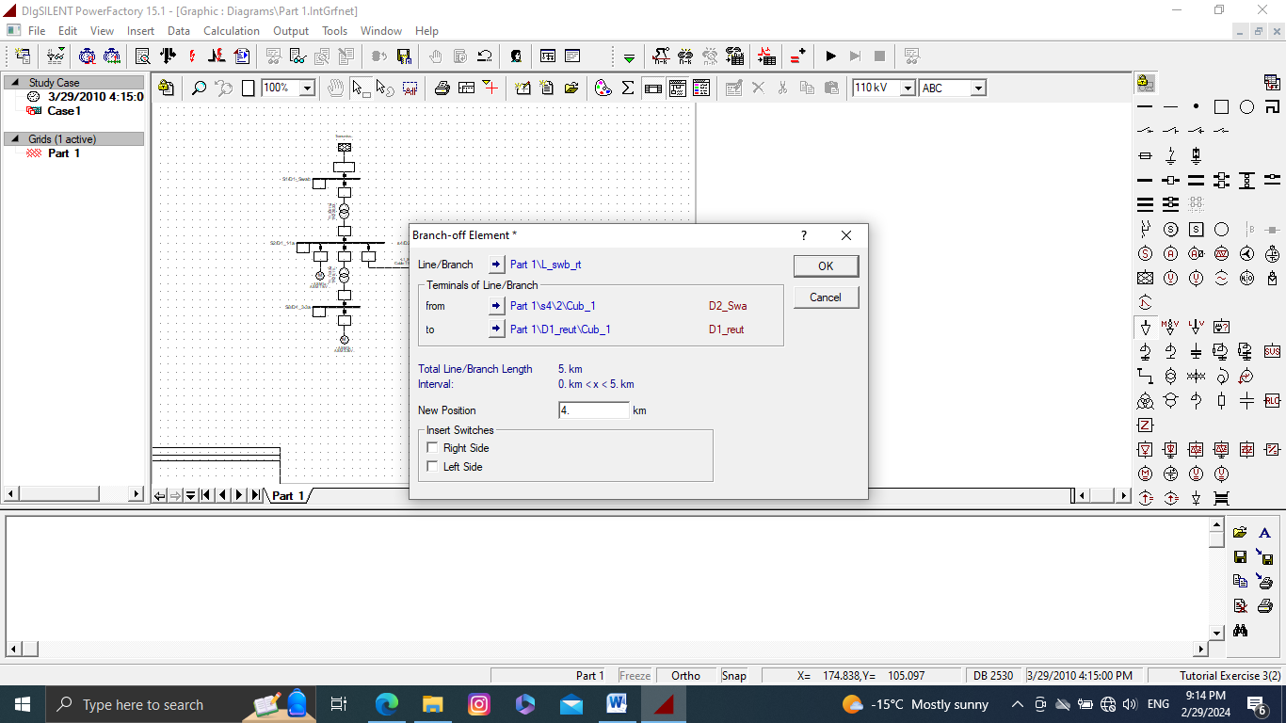5.Шугамын дунаас ачаалал авч байрлалыг заахдаа дараах байдлаар хийнэ

6.Ачааллыг байрлалыг эргүүлэхэд ачаалал дээр mouse 2 дарч flip at bus bar дарна

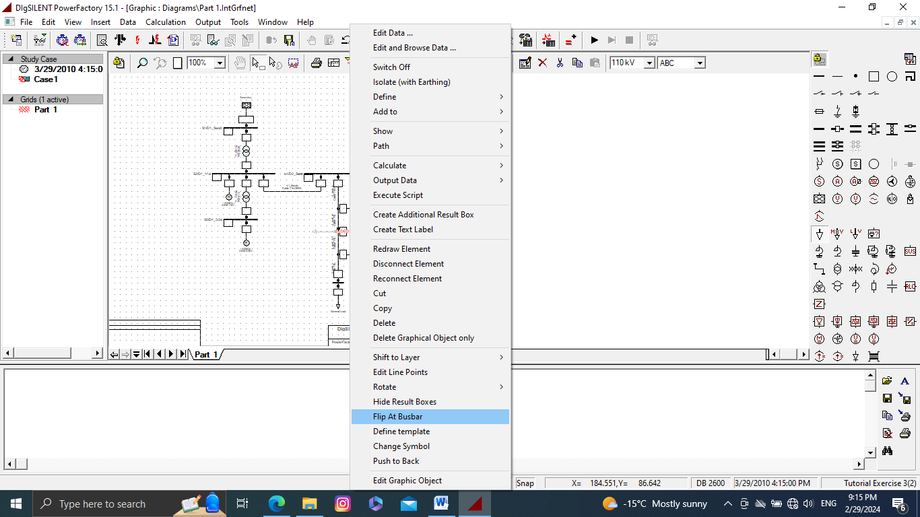

7.системээ зурж дууссаны дараа үлдсэн элемэнтүүдийн өгөглийг маш амар хялбар байдлаар оруулж өгөхийн тулд data manager рүү орон network model-networkdata-part1 дээр дарахад

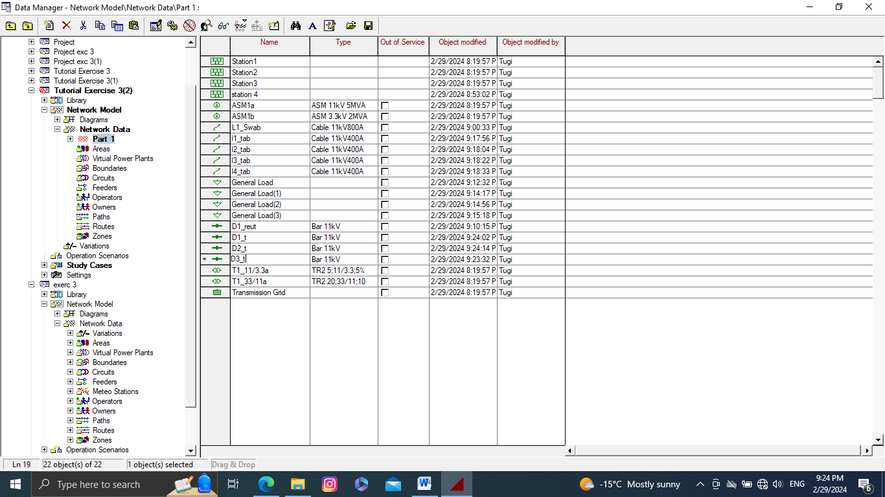элемэнтүүдийн параметрүүд харагдах ба тэнд өгөгдөл оруулаагүй элемэнтүүдэд өгөгдөл оруулж болох юм.

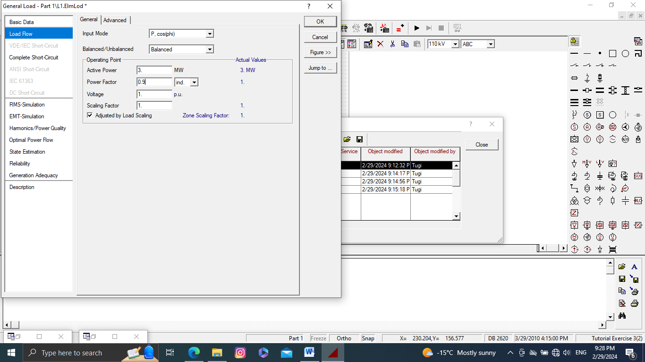8.Үүний дараа ачааллуудын нэр , төрөл ,урсах чадал зэргийг дараах байдлаар тохируулах болно. Ачааллыг тохируулахдаа нэрийг нь өөрчилж , ачааллын төрөлийг тодорхой зааж өгч болно. Үүнээс гадна load flow хэсгээс чадлын хэмжээ тохируулан өгсөн ба input mode ийг P, Cos phi ээр сонгон авсан

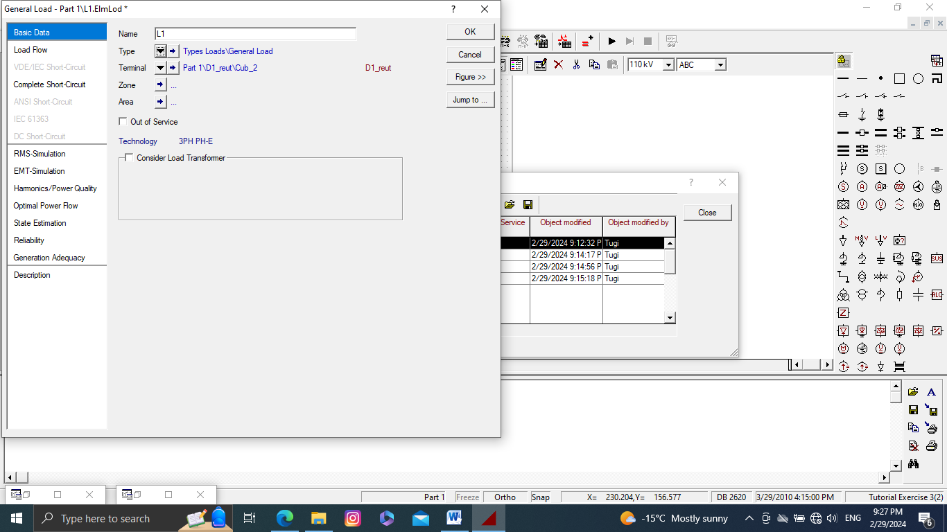

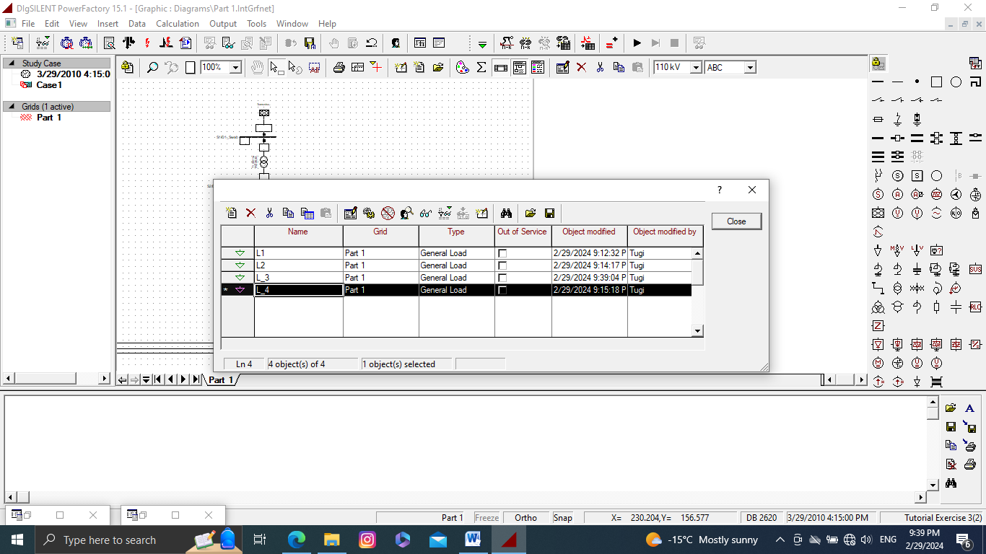

9.Энэ бүх үйлдлийг хийж дууссаны дараа дасгал 3 ийн систем бэлэн болох ба үүний дараа чадлын урсгалийн тооцоог хийнэ.

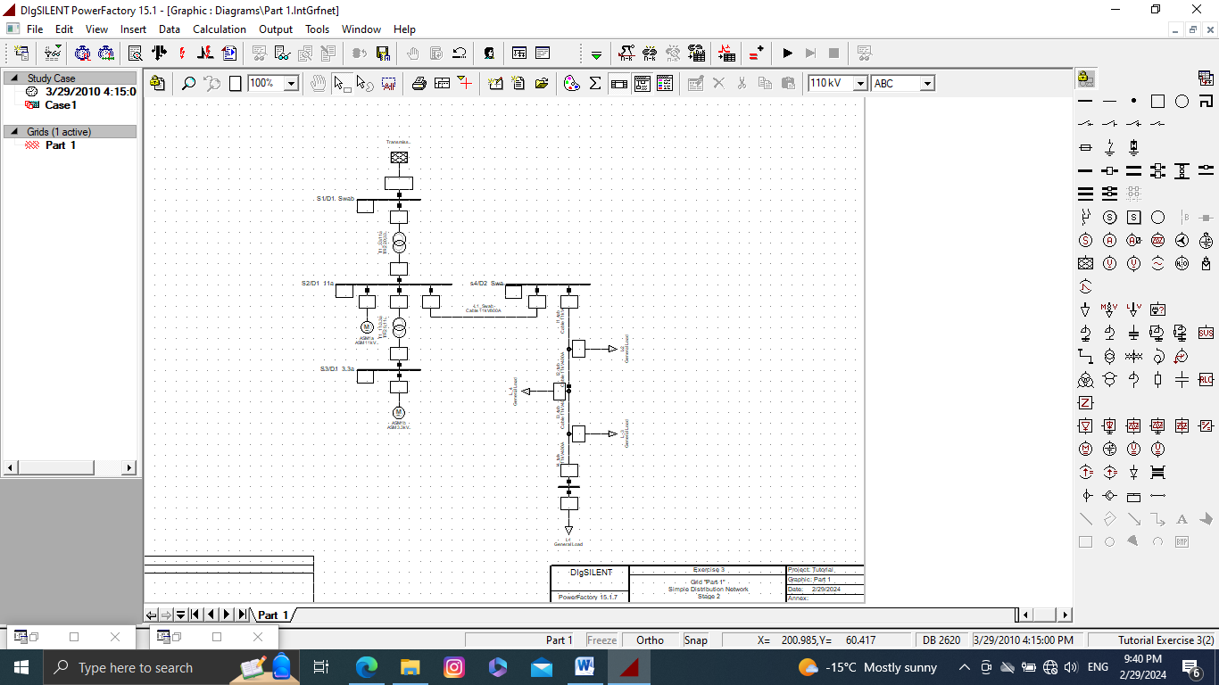

10.Чадлын урсгалын тооцоог хийхдээ доорх үйлдлийг хйихдээ calculte load flow- Execute дарна

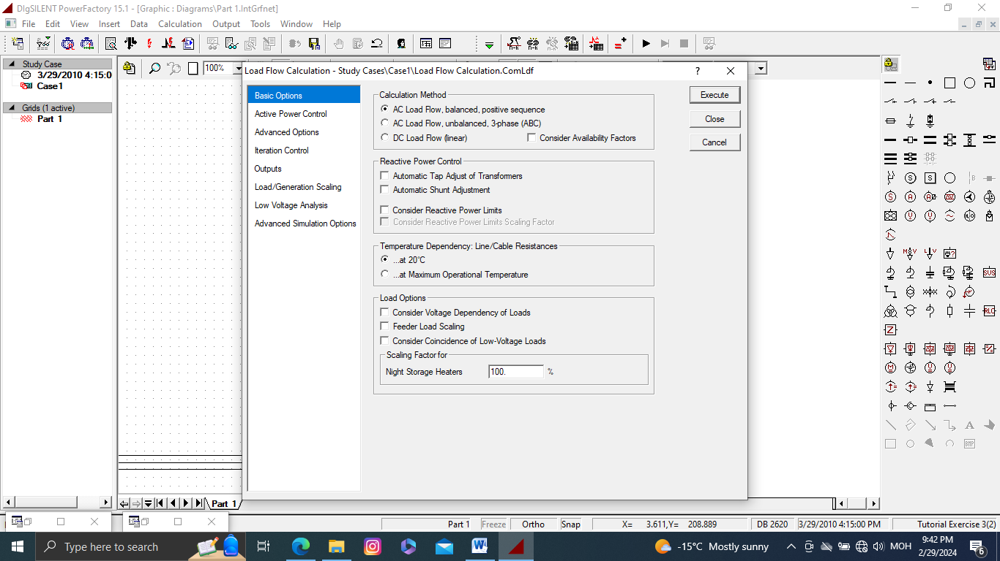

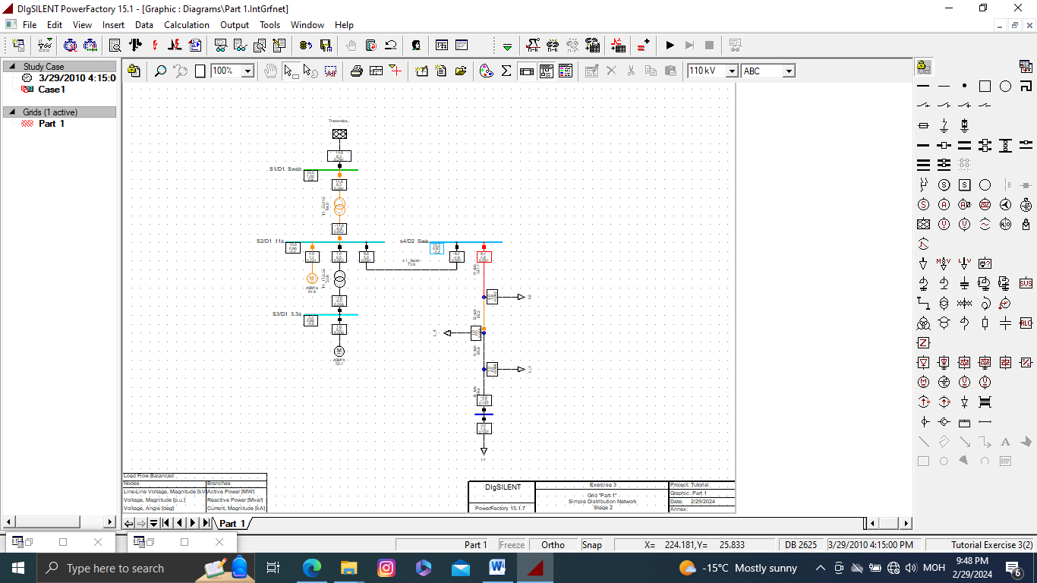

11.Үүний дараа colour diagram руу орж loading range ийг тохируулж өгснөөр ачаалагдаж байгаа ачааллын өнгний түвшинг тохируулж өгөх боломжтой юм.

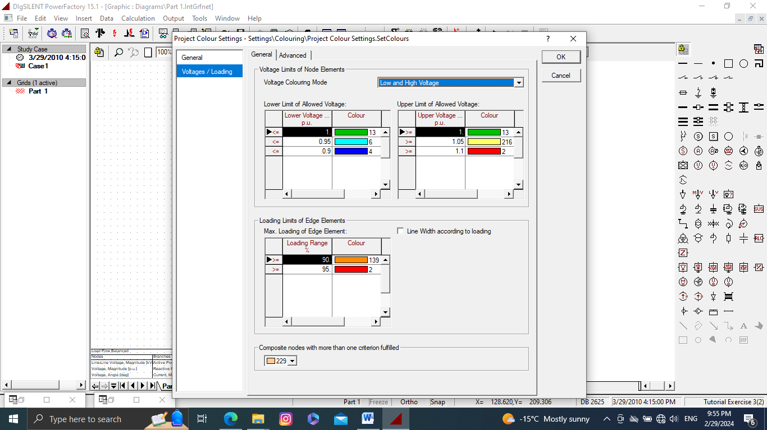

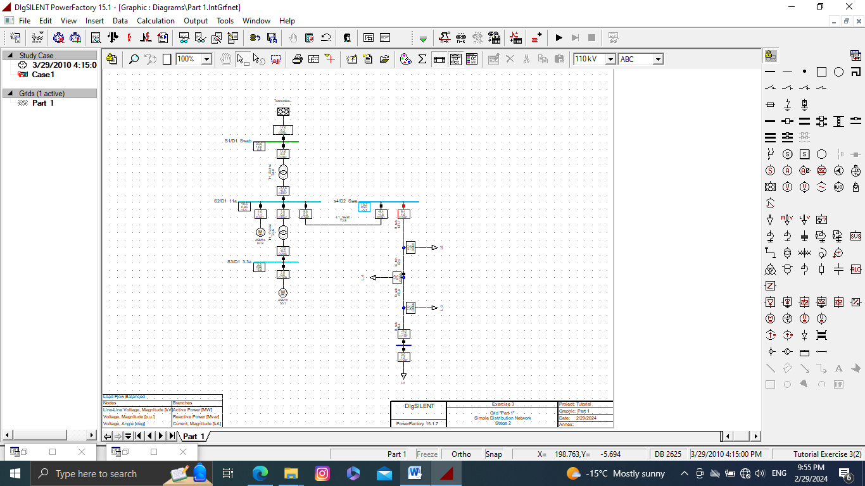

12.Үүний дараа хэт ачаалагдаж буй хэсэг нь улаан өнгөөр тодрон харагдах ба үүнийг хэт ачаалалгүй болгохын тулд дамжуулагч утасыг өөрчилсөн болно

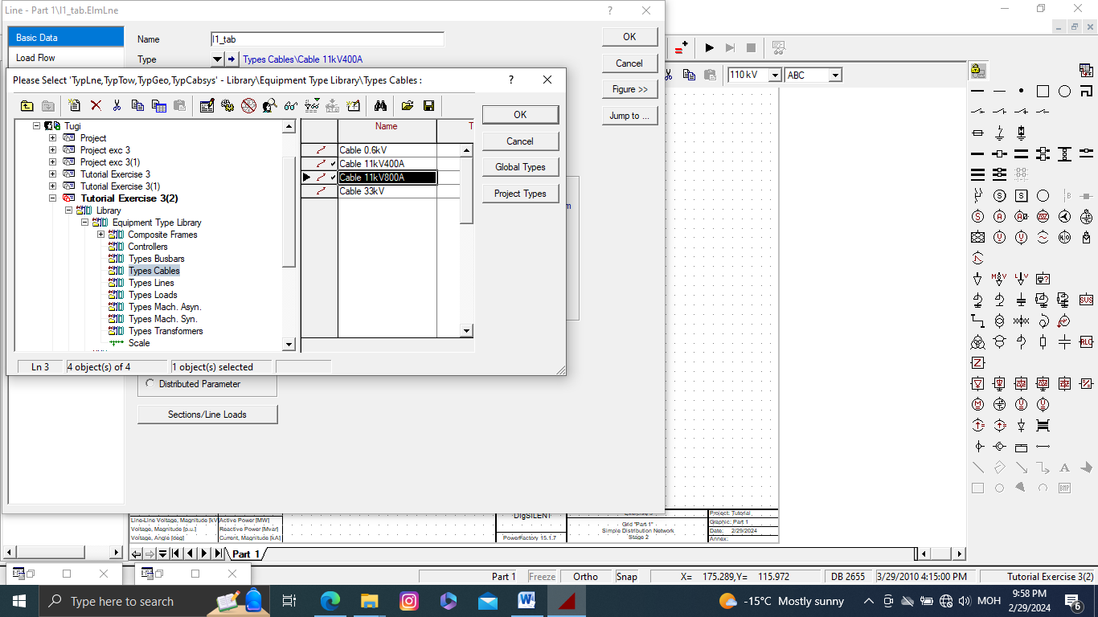

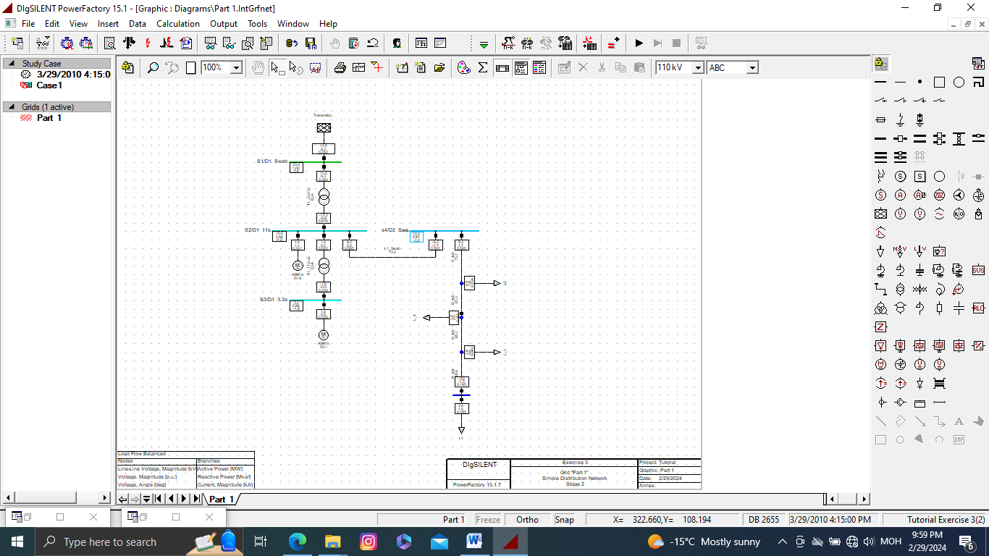

13.Үүний дараа нэг цэг дээр богино залгааны цэг аван бодож үзэх ба ингэхдээ шин дээр mouse2 дарж calculate-short circuit дарна.

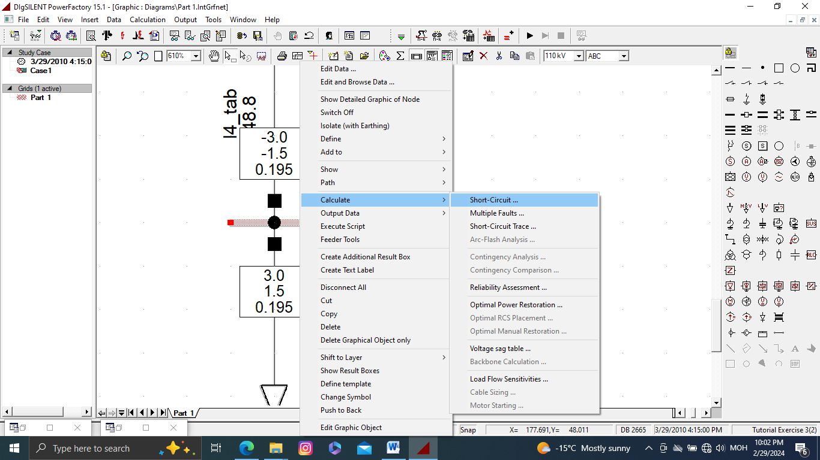

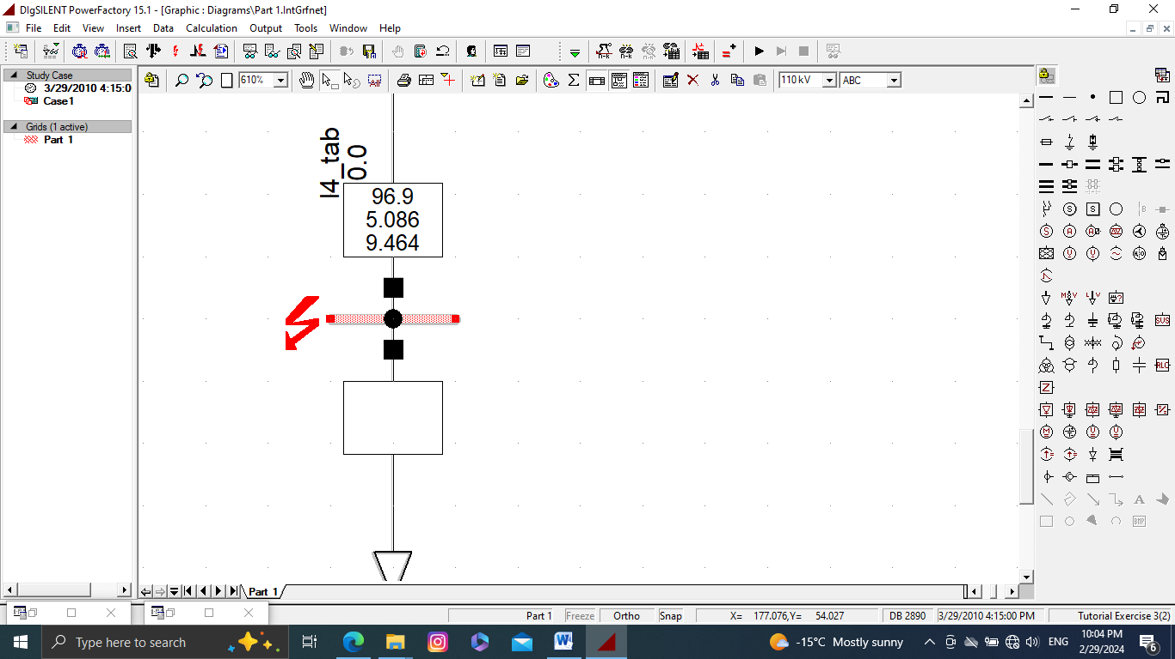

14.Үр дүнг харахыг хүсвэл maximize output window дээр дарна.

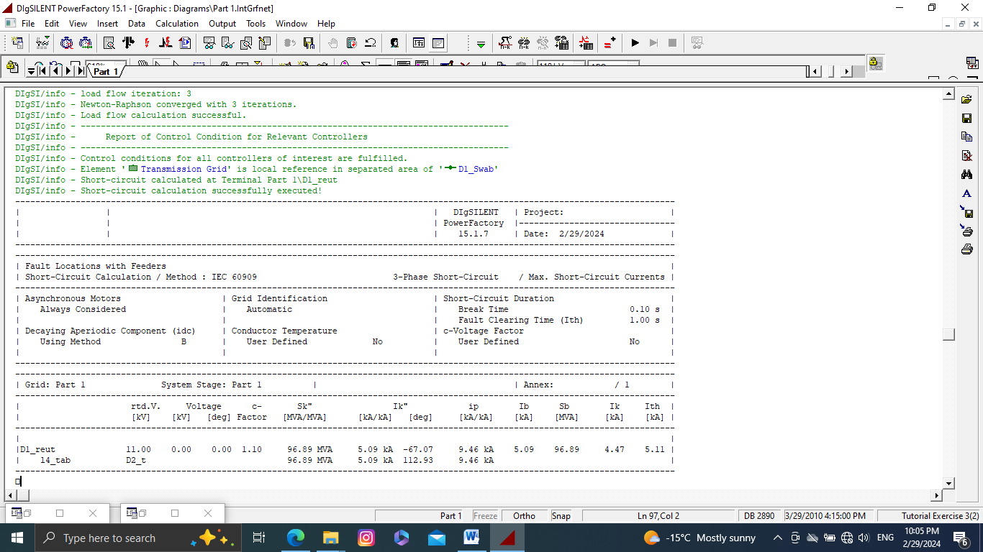

Дүгнэлт

Энэ хүү семинараар exercise 3 data manage хийж үзсэн ба үүний үр дүнд өмнөх олж авсан мэдлэгээ бататган чадлын урсгалын тооцоо хийсэн ба тэдгээр элемэнтүүд дээр аль хэсэг нь хэт ачаалагдаж байгааг мэдэх болсон ба үүнээс гадна аль нэг цэг дээр богино залгаа хийж тэдгээрийн утга мэдээллийг харч сурлаа.